Қарағанды облысы әкімдігінің
2015 жылғы «23» ____06___
№_34/15 қаулысымен
бекітілген

«Қорғаншылық және қамқоршылық жөнінде анықтама беру»
мемлекеттік көрсетілетін қызмет регламенті

1. Жалпы ережелер

- «Қорғаншылық және қамқоршылық жөнінде анықтама беру» мемлекеттік көрсетілетін қызметті (бұдан әрі – мемлекеттік көрсетілетін қызмет) Қарағанды облысы қалалары мен аудандарының жергілікті атқарушы органдары (бұдан әрі – көрсетілетін қызметті беруші) көрсетеді.
Өтінішті қабылдау жәнемемлекеттік қызметкөрсетудің нәтижесін беру:
1) Қазақстан Республикасы Инвестициялар және даму министрлігінің Байланыс, ақпараттандыру және ақпарат комитетінің «Халыққа қызмет көрсету орталықтары» шаруашылық жүргізу құқығындағы республикалық мемлекеттік кәсіпорны (бұдан әрі – ХҚО);
2) «электрондық үкіметтің» www.egov.kzвеб-порталы (бұдан әрі – портал) арқылы жүзеге асырылады.
- Мемлекеттік қызметті көрсету нысаны – электрондық (ішінара автоматтандырылған) және (немесе) қағаз түрінде.
- Мемлекеттік қызмет көрсетудің нәтижесі -Қазақстан Республикасы білім және ғылым министрінің 2015 жылғы 13 сәуірдегі № 198 «Отбасы және балалар саласында көрсетілетін мемлекеттік қызмет стандарттарын бекіту» бұйрығымен бекітілген «Қорғаншылық және қамқоршылық жөнінде анықтама беру» мемлекеттік көрсетілетін қызмет стандартты (нормативтік құқықтық актілерді мемлекеттік тіркеу Тізілімінде № 11184 болып тіркелген) (бұдан әрі - Стандарт) 1-қосымшасына сәйкес нысан бойынша қамқоршылық және қорғаншылық белгілеу туралы анықтама.

2.Мемлекеттік қызметтер көрсету процесінде көрсетілетін қызметті берушінің құрылымдық бөлімшелерінің (қызметкерлерінің) іс-қимылы тәртібін сипаттау

- Мемлекеттiк қызмет көрсету бойынша рәсiмдi (iс-қимылды) бастауға жеке тұлғалардың (бұдан әрі - көрсетілетін қызметті алушы) өтiнiшіне қоса 9 - тармақшасында көрсетілген қажетті құжаттардың немесе электрондық цифрлық қолтаңбасымен (бұдан әрі – ЭЦҚ) қол қойылған электрондық құжат нысанындағы сұраныстың болуы негiздеме болып табылады.
- Мемлекеттік қызмет көрсету үдерісінің құрамына кіретін рәсімдердің (іс-қимылдардың) мазмұны және олардың орындалу ұзақтығы:
- кеңсе қызметкері құжаттарды қабылдайды және ХҚО алынған құжаттарды тіркейді, көрсетілетін қызметті беруші басшының қарастыруына береді 15 (он бес) минут ішінде.
нәтижесі - құжаттарды көрсетілетін қызметті беруші басшына бұрыштама қоюға жібереді;
2) құжаттарды көрсетілетін қызметті беруші басшы қарастырады жәнежауапты орындаушыны анықтайды. 30 (отыз) минут ішінде.
нәтижесі - орындау үшін көрсетілетін қызметті берушіжауапты маманды анықтайды;
3) жауапты маманның құжаттарды қарауы және анықтаманы бір күн ішінде дайындайды.
нәтижесі - анықтаманы көрсетілетін қызметті беруші басшыға қол қоюға жолдауы;
4) көрсетілетін қызметті беруші басшының мемлекеттік қызмет көрсету нәтижесіне біркүн ішіндеқол қоюы.
нәтижесі - мемлекеттік көрсетілетін қызмет нәтижесін көрсетілетін қызметті берушінің кеңсесіне тіркеуге жолдануы;
5) көрсетілетін қызметті берушінің кеңсесі ХҚО қызметкеріне немесе портал арқылы көрсетілетін қызметті алушының «жеке кабинетіне» мемлекеттік қызметті көрсету нәтижесі 15 минут ішінде жіберіледі.
нәтижесі - журналда ХҚО қызметкерінің жетім балаға және ата-анасының қамқорлығынсыз қалған балаға қорғаншылық және қамқоршылық жөнінде анықтаманы алғандығы жөнінде белгі.

3. Мемлекеттiк қызметтерді көрсету процесiнде көрсетiлетiн қызметті берушiнiң құрылымдық бөлiмшелерiнiң (қызметкерлерiнiң) өзара

iс-қимыл тәртiбiн сипаттау

6. Мемлекеттiк көрсетiлетiн қызмет процесiне қатысатын құрылымдық бөлiмшелердiң (қызметкерлердiң) тiзбесi:
1) көрсетілетін қызметті берушінің кеңсе қызметкері;
2) көрсетілетін қызметті берушінің басшысы;
3) көрсетілетін қызметті берушінің жауапты маманы.
7. Мемлекеттiк қызметтi көрсету үшiн қажеттi рәсiмдердiң (iс-қимылдардың) сипаттамасы:
1) кеңсе қызметкерінің құжаттарды қабылдайды және ХҚО алынған құжаттарды тіркейді,көрсетілетін қызметті беруші басшының қарастыруына береді 15 минут;
2) құжаттарды көрсетілетін қызметті беруші басшы қарастырады және жауапты орындаушыны анықтайды - 30 минут;
3) жауапты маманның құжаттарды қарауы және анықтаманы бір күн ішінде дайындайды;
4) көрсетілетін қызметті беруші басшының мемлекеттік қызмет көрсету нәтижесіне бір жұмыс күні ішінде қол қоюы;
5) көрсетілетін қызметті берушінің кеңсесі ХҚО қызметкеріне немесе портал арқылы көрсетілетін қызметті алушының «жеке кабинетіне»мемлекеттік қызметті көрсету нәтижесі жіберіледі - 15 минут.

4. Халыққа қызмет көрсету орталығымен және (немесе) өзге де көрсетiлетiн қызметтi берушiлермен өзара iс-қимыл тәртiбiн, сондай-ақ мемлекеттiк қызмет көрсету процесiнде ақпараттық жүйелердi пайдалану тәртiбiн сипаттау

8. Әрбір рәсімнің (іс-қимылдың) ұзақтығын көрсете отырып, ХҚО-ға жүгіну тәртібін сипаттау осы регламенттің 1-қосымшасына сәйкес – 20 минут:
1) мемлекеттік көрсетілетін қызметті алушы ХҚО операторына қажетті құжаттарды және өтінішті тапсырады, ол электрондық кезек ретімен «кедергісіз» қызмет көрсету арқылы операциялық залда жүзеге асырылады;
2) 1 процесс – қызмет көрсету үшін ХҚО операторының ХҚО-ның ықпалдастырылған ақпараттық жүйесінің автоматтандырылған жұмыс орнына (бұдан әрі – ХҚО ЫАЖ АЖО) логин мен парольді енгізуі (авторизациялау процесі);
3) 2 процесс – ХҚО операторының қызметті таңдауы, экранға мемлекеттік қызметті көрсету үшін сұрау нысанын шығаруы және ХҚО операторының көрсетілетін қызметті алушының деректерін, сондай-ақ көрсетілетін қызметті алушы өкілінің сенім хат бойынша (нотариалды түрде куәландырылған сенім хат болған жағдайда) деректерін енгізуі;
4) 3 процесс – электрондық үкімет шлюзі (бұдан әрі – ЭҮШ) арқылы жеке тұлғалар мемлекеттік деректер қорына (бұдан әрі – ЖТ МДҚ) көрсетілетін қызметті алушының деректері туралы, сондай-ақ Бірыңғай нотариалдық ақпараттық жүйеге (бұдан әрі – БНАЖ) – көрсетілетін қызметті алушы өкілінің сенім хат деректері туралы сұрауды жіберу;
5) 1 шарт – ЖТМДҚ-да көрсетілетін қызметті алушы деректерінің және БНАЖ-да сенім хат деректерінің бар болуын тексеру;
6) 4 процесс – ЖТ МДҚ-да көрсетілетін қызметті алушының деректерінің және БНАЖ-да сенім хат деректерінің болмауына байланысты, деректерді алу мүмкін болмауы туралы хабарламаны қалыптастыру;
7) 5 процесс – ЭҮШ арқылы өңірлік электрондық үкімет шлюзініңақпараттық жұмыс орнына (бұдан әрі – ӨЭҮШ АЖО) ХҚО операторының ЭЦҚ-мен куәландырылған (қол қойылған) электрондық құжаттарды (көрсетілетін қызметті алушының сұрауын) жіберу.
9. Әрбір рәсімді (іс-қимылды) көрсете отырып, мемлекеттік қызметті көрсетудің нәтижесін ХҚО арқылы алу рәсімдерін сипаттау:
1) 6 процесс – ӨЭҮШ АЖО-да электрондық құжатты тіркеу;
2) 2 шарт – көрсетілетін қызметті берушінің қызмет көрсету үшін көрсетілетін қызметті алушының қоса берілген,сәйкестігін және негіздемелерін тексеруі;
3) 7 процесс – көрсетілетін қызметті алушының құжаттарында бұзушылықтың болуына байланысты сұратылып отырған қызметтен бас тарту жөнінде хабарламаны қалыптастыру;
4) 8 процесс – көрсетілетін қызметті алушының ХҚО операторы арқылы ӨЭҮШ АЖО-да қалыптастырылған қызметтің нәтижесін (анықтаманы немесе бас тарту туралы дәлелді жауап) алуы.
10. Портал арқылы жүгіну кезінде жүгіну тәртібі менкөрсетілетін қызметті алушының және көрсетілетін қызметті берушінің рәсімдер(іс-қимылдар) реттілігін сипаттау – 20 минут:
  - көрсетілетін қызметті алушы жеке сәйкестендіру нөмірінің (бұдан әрі – ЖСН), сондай-ақ парольдің көмегімен порталда тіркелуді жүзеге асырады;
  - 1 процесс – қызметті алу үшін көрсетілетін қызметті алушының порталда ЖСН мен паролін енгізуі (авторизациялау процесі);
  - 1 шарт – ЖСНмен пароль арқылы тіркелген көрсетілетін қызметті алушы туралы деректердің түпнұсқалығын порталда тексеру;
  - 2 процесс – көрсетілетінқызметті алушының құжаттарында бұзушылықтың болуына байланысты порталдың авторизациялаудан бас тарту туралы хабарламаны қалыптастыруы;
  - 3 процесс – көрсетілетін қызметті алушының осы регламентте көрсетілген қызметті таңдауы, қызметті көрсету үшін экранға сұраныс нысанын шығару және нысан талаптары мен оның құрылымын ескере отырып, көрсетілетін қызметті алушының нысанды толтыруы (деректерді енгізуі), қажетті құжаттардың электрондық түріндегі көшірмелерін сұраныс нысанына бекіту, сондай-ақ сұранысты куәландыру (қол қою) үшін көрсетілетін қызметті алушының ЭЦҚ тіркеу куәлігін таңдауы;
6) 2 шарт – порталда электрондық цифрлық қолтаңбасымен (бұдан әрі – ЭЦҚ) куәландырылған тіркеу куәлігінің қолдану мерзімін және қайтарылған (күші жойылған) тіркеу куәліктерінің тізімінде жоқтығын, сондай-ақ сәйкестендіру деректерінің сәйкестігін (сұраныста көрсетілген ЖСН мен ЭЦҚ тіркеу куәлігінде көрсетілген ЖСН арасында) тексеру;
7) 4 процесс – көрсетілетін қызметті алушының ЭЦҚ расталмауына байланысты сұратылып жатқан қызметтен бас тарту жөнінде хабарламаны қалыптастыру;
8) 5 процесс – көрсетілетін қызметті беруші сұранысты өңдеуі үшін ЭҮШ арқылы көрсетілетін қызметті берушінің ЭЦҚ-мен куәландырылған (қол қойылған) электрондық құжаттарды (көрсетілетін қызметті алушының сұранысын) ӨЭҮШ АЖО-ға жіберу;
9) 3 шарт – көрсетілетін қызметті берушінің қызмет көрсету үшін көрсетілетін қызметті алушының қоса берілген, сәйкестігін және негіздерін тексеруі;
10) 6 процесс – көрсетілетін қызметті алушының құжаттарында бұзушылықтың болуына байланысты сұратылып отырған қызметтен бас тарту жөнінде хабарламаны қалыптастыру;
11) 7 процесс – көрсетілетін қызметті алушының ӨЭҮШ АЖО қалыптастырған қызметтің нәтижесін (электрондық құжат нысанындағы хабарламаны) алуы.
Мемлекеттік қызметті көрсету нәтижесі көрсетілетін қызметті берушінің уәкілетті тұлғасының ЭЦҚ-мен куәландырылған электрондық құжат түрінде көрсетілетін қызметті алушының «жеке кабинетіне» жіберіледі.
Портал арқылы мемлекеттік қызметті көрсету кезінде қатыстырылған ақпараттық жүйелердің функционалдық өзара іс-қимыл диаграммасы осы регламенттің 2-қосымшасында келтірілген.
11. Мемлекеттік қызмет көрсету процесінде көрсетілетін қызметті берушінің құрылымдық бөлімшелерінің (қызметкерлерінің) рәсімдер (іс-қимылдар) реттілігін толық сипаттау, сондай-ақ өзге де мемлекеттік қызметті берушілермен және (немесе) халыққа қызмет көрсету орталығымен өзара іс-қимыл тәртібін сипаттау, мемлекеттік қызмет көрсету процесінде ақпараттық жүйелерді пайдалану тәртібін сипаттауосы регламенттің 3-қосымшасына сәйкес мемлекеттік көрсетілетін қызметтің бизнес-процестерінің анықтамалығында көрсетіледі.

«Қорғаншылық және қамқоршылық
жөнінде анықтамалар беру» мемлекеттік
көрсетілетін қызмет регламентіне1-қосымша

Халыққа қызмет көрсету орталығы арқылы мемлекеттік қызметті көрсету кезінде қатыстырылған ақпараттық жүйелердің функционалдық өзара іс-қимыл диаграммасы

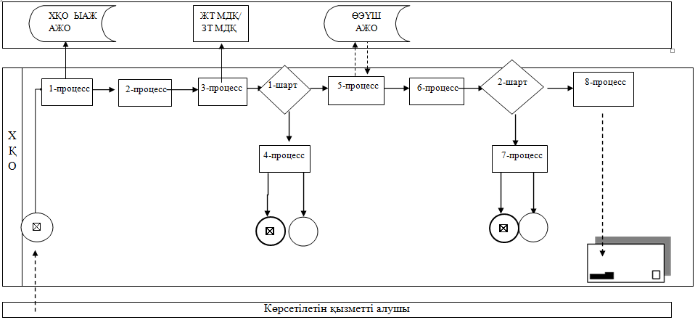

Шартты белгілер:

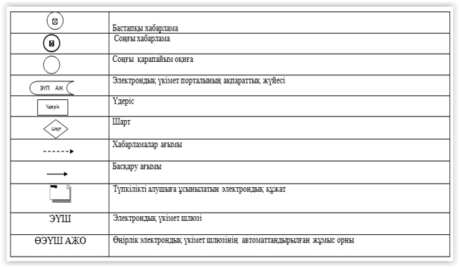

«Қорғаншылық және қамқоршылық
жөнінде анықтамалар беру» мемлекеттік
көрсетілетін қызмет регламентіне
2-қосымша

Портал арқылы мемлекеттік қызметті көрсету кезінде қатыстырылған ақпараттық жүйелердің
функционалдық өзара іс-қимыл диаграммасы

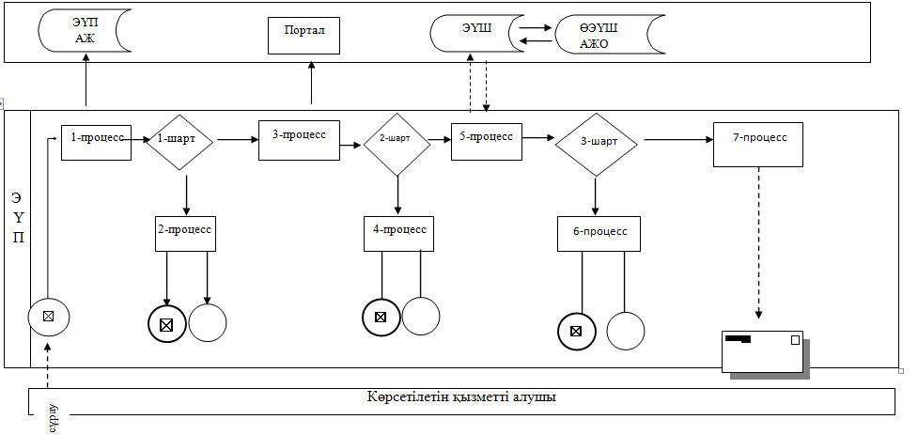

Шартты белгілер:

«Қорғаншылық және қамқоршылық
жөнінде анықтамалар беру» мемлекеттік
көрсетілетін қызмет регламентіне
3-қосымша

«Қорғаншылық және қамқоршылық жөнінде анықтамалар беру» мемлекеттік қызмет көрсетудің бизнес-процестерінің
анықтамалығы

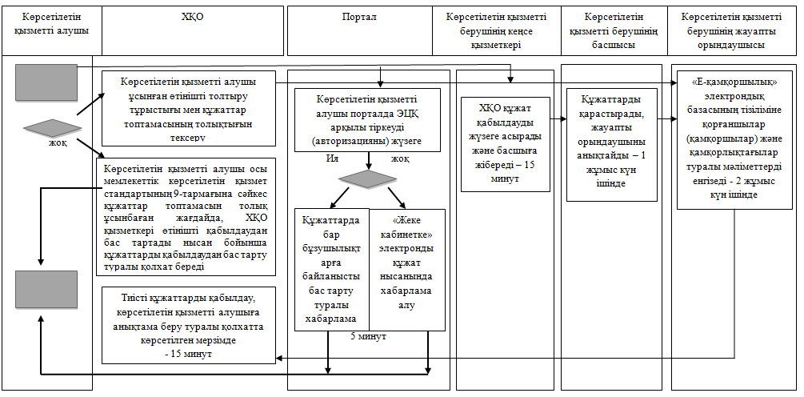

Шартты белгілер

